# Добавление контракта в Ethereum Wallet

1. Необходимо переключить сеть в настройках кошелька

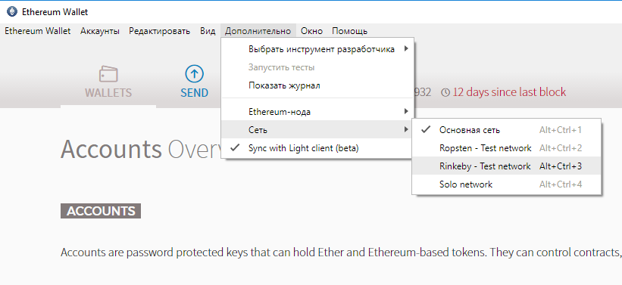

1. Перейти по ссылке контракта в сеть, выбрать вкладку «Code», скопировать код ABI в буфер обмена.

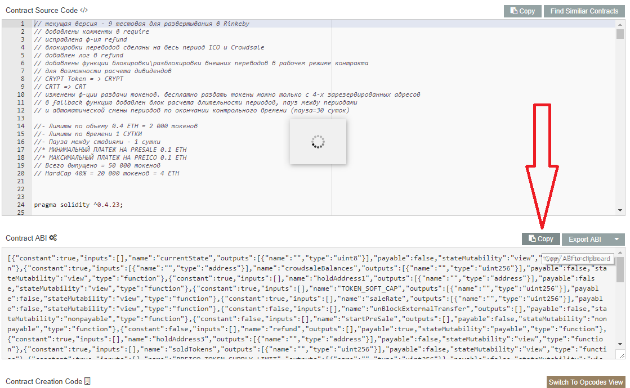

1. В кошельке на вкладке «Contracts» добавить «Watch contract»

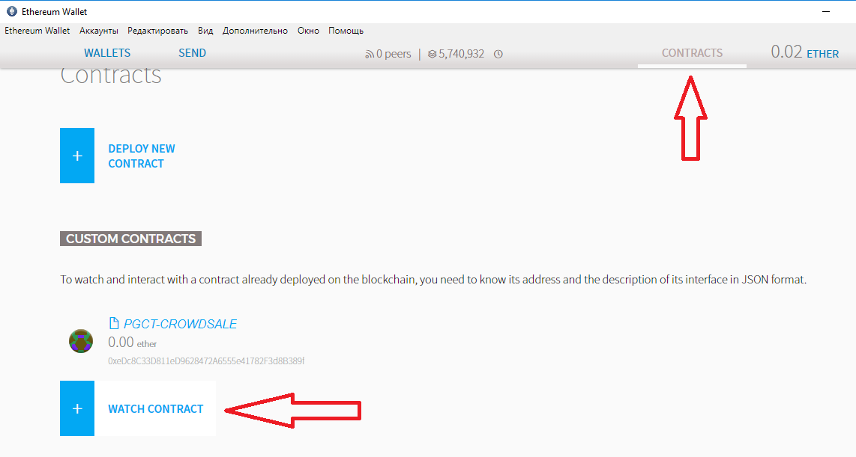

1. В окне свойств контракта добавить

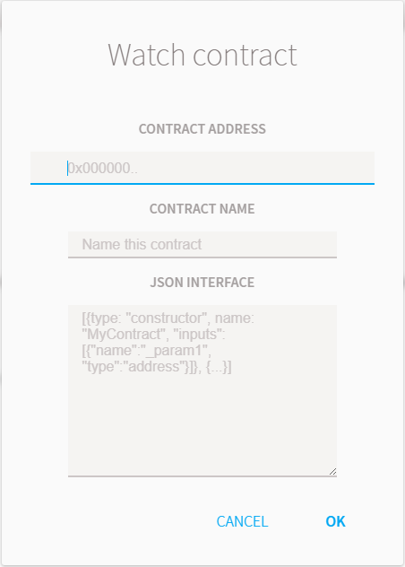

Адрес контракта: 0xbcaf33757d55d8c8ece4ae1a809f28c245ac51e5

Имя контракта: Crowdsale

JSON Interface: Вставить из буфера обмена ABI-код.

1. После этих манипуляций Вам будут доступны все функции контракта. Для подтверждения смены собственника необходимо выбрать функцию «ConfirmOwnership» и выполнить ее от своей учетки.

